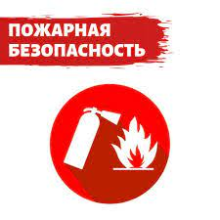Для того чтобы избежать опасности возникновения пожара, следует повседневно выполнять элементарные правила пожарной безопасности.

В первую очередь будьте осторожны с огнем.

Не применяйте открытый огонь и не курите в хозяйственных сараях, кладовых и других местах хранения сгораемых материалов.

Не бросайте непогашенные окурки и спички.

Граждане! Не курите в постели!

Определите надежное место хранения спичек, недоступное для детей.Запомните, дети, подражая взрослым, часто становятся жертвами огня.Не оставляйте малышей одних, когда топится печь, горит газовая плита и газовый котелок, включены электроприборы.

Помните! Детям спички – не игрушка!

Электрические бытовые приборы требуют постоянного надзора и исправного состояния.

Не следует включать одновременно в сеть несколько электроприборов, так как это приводит к перегрузке электросети и воспламенению изоляции.

Не применяйте самодельные предохранители «жучки».

Недопустимо скручивать и резко перегибать электропровода, завязывать их в узлы, закреплять гвоздями, оттягивать провода и светильники с помощью веревки или проволоки, так как это может привести к повреждению изоляции.

Эксплуатация электропроводов с поврежденной изоляцией запрещается.

Уходя из дома, не забывайте выключать электроприборы!

В квартире можно оставлять включенным только холодильник.

Помните! Многие предметы бытовой химии – огнеопасны.